Ausschreibungstext Modell 128

Gestell extra stark verchromt, Rundrohr 18 x 1,5 mm stark
mit durchgehender Sitzschale Buche natur 9-fach verleimt ca. 10 mm stark, Oberflächen mit DD-Lackierung seidenmatt ( formaldehyd freie Lackierung) Sitzschale mit dem Untergestell 4-fach hochelastisch verschraubt, Schrauben gesichert mit 3M Beschichtung, Schalenform 108 A , Untergestell mit 2 geformten Seitenbügel mit Stapelsteg zum stapeln, verbunden mit 2 Sitztraversen,
Breite 520 mm, Tiefe 520 mm, Höhe 830 mm Sitzhöhe 450 mm
Optionen:
Reihenverbindung beidseitig ausziehbar,
Sitzpolster mit aufschraubbarer Polsterplatten, hochelastischer Schaumstoff 20 mm stark,
Stoffgr. 1, 100 % Polyacryl
Stoffgr. 2, Trevira CS
Stoffgr. 3, abwaschbare Bezüge (Microcare, Rosanna, etc.)

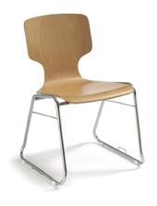

Modell 126

